Panduan E-Learning Untuk Mahasiswa
S2 – S1 – D-IV – DIII
YAYASAN PENDIDIKAN DAN SOSIAL HELVETIA
(EDISI REVISI)

PANDUAN TM ONLINE
A. Cara Mengakses Situs E-Learning
Langkah pertama adalah menjalankan Internet Browser. Anda dapat menggunakan Internet Explorer atau aplikasi internet browser yang lain misalnya Internet Explorer, Mozilla, dan Firefox. Kemudian tuliskan Alamat website
http://www.helvetia.ac.id/elearning lalu tekan enter atau GO pada menu yang ada disebelah kanan Internet Explorer
kemudian akan muncul tampilan seperti gambar dibawah ini.
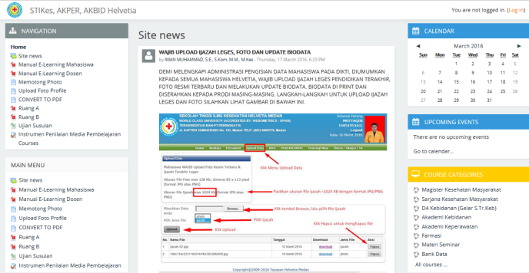

setelah keluar tampilan seperti gambar diatas lalu isikan Nama Pengguna (NPM) dan Password (Tanggal lahir dgn format ddmmyyyy) atau yang telah didapatkan pada aktivasi, setelah mengisi Nama Pengguna dan Password lalu klik button login seperti yang terlihat pada gambar. Sehingga keluar tampilan seperti gambar di halaman berikut ini.
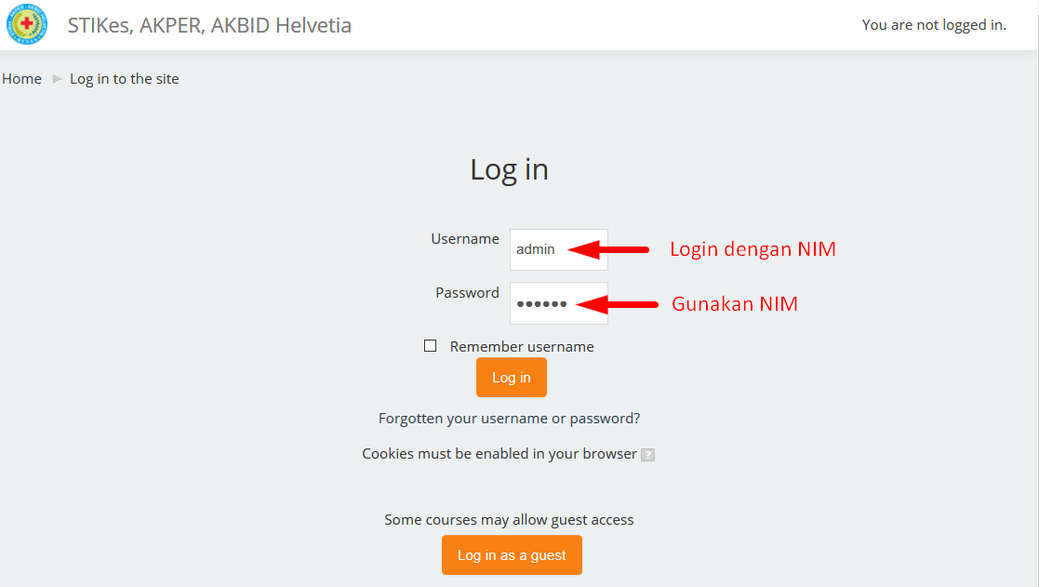

B. Merubah Profil (Nama, E-Mail, dll)
Berikut langkah-langkah untuk merubah nama dan e-mail melalui Profil:
- Pada kotak online users Klik nama anda (lihat gambar)
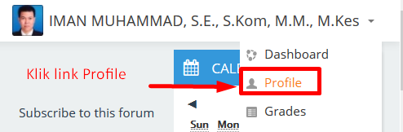
- Kemudian klik link Edit profile (lihat gambar)
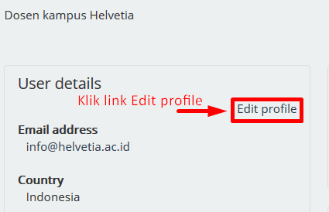
- Perbaiki nama melalui First name; bagi yg namanya hanya 1 kata masukkan . (titik) pada kotak isian Surname*, Masukkan Email address yang valid.
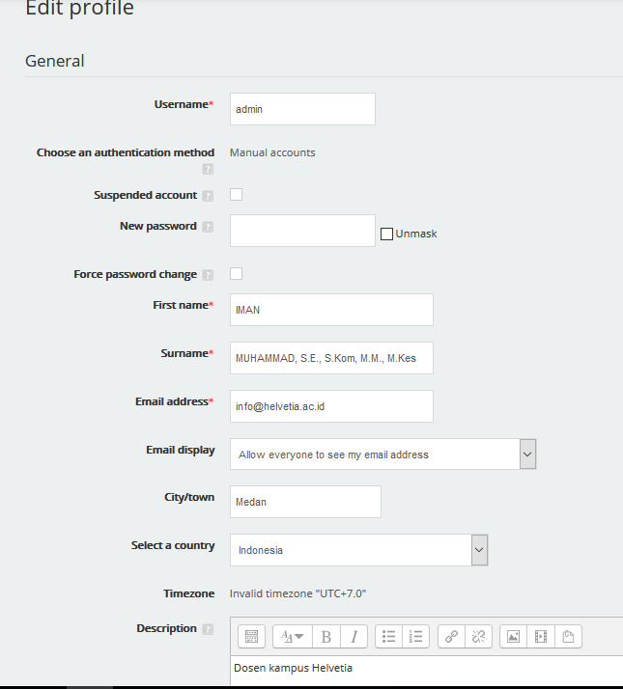

- Dan jangan lupa mengisi kotak Keterangan yang ada di bawah (wajib). Isi kotak keterangan dengan data pekerjaan anda, misalnya : Nama Perusahaan, Pekerjaan, Penghasilan. Data ini kami perlukan untuk database alumni.
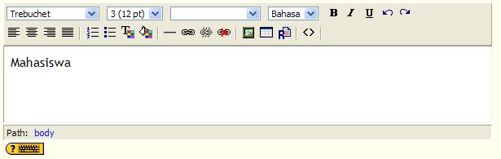
Setelah itu klik tombol Perbaharui Profil. Selesai !

C. Upload Photo Anda

Berikut langkah-langkah untuk memasukkan foto anda melalui Profil:
- Siapkan file photo ukuran 100 px X 100 px.
- Pada kotak online users Klik nama anda (lihat gambar)
- Kemudian klik link Edit profile (lihat gambar)
- Scroll ke bawah sampai menjumpai Teks User picture, klik tombol Add, pilih foto anda, ketik keterangan foto pada Picture description, lalu klik tombol Update profile
D. Menambah Mata Kuliah Yang Anda Ikuti

Anda dapat menambahkan mata kuliah yang ingin anda ikuti dengan mengklik Materi Mata Kuliah yang sudah tersedia pada menu Pilih Jurusan Anda

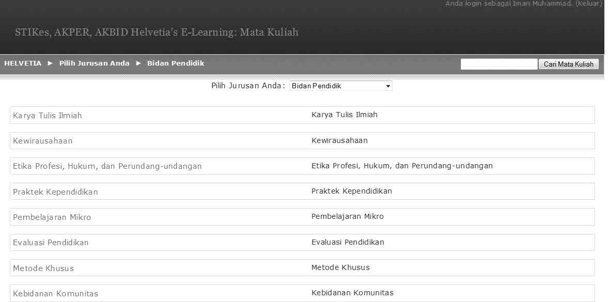

Setelah keluar tampilan lalu klik untuk memilih Mata Kuliah, seperti tampilan dibawah ini

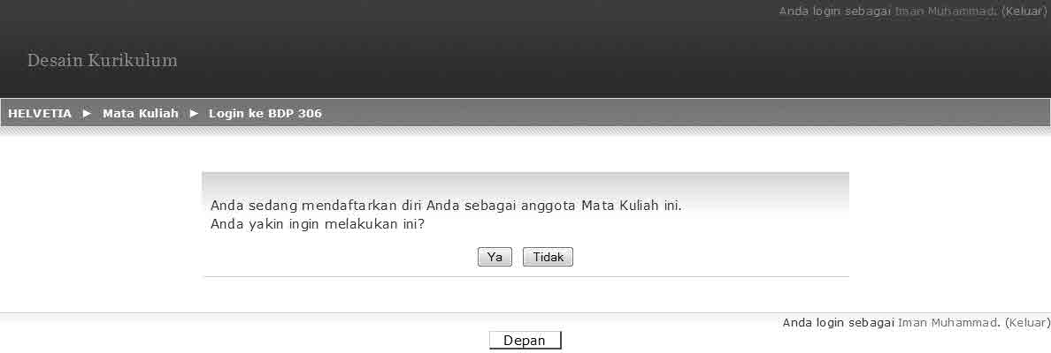
Pilih Ya untuk mendaftar pada Mata Kuliah tersebut. Anda akan melihat mata kuliah yang sudah terdaftar di Menu sebelah kiri di bawah Menu Utama (lihat contoh gambar di halaman berikutnya)
Untuk memilih mata kuliah lainnya, klik pada Materi Mata Kuliah yang sudah tersedia:
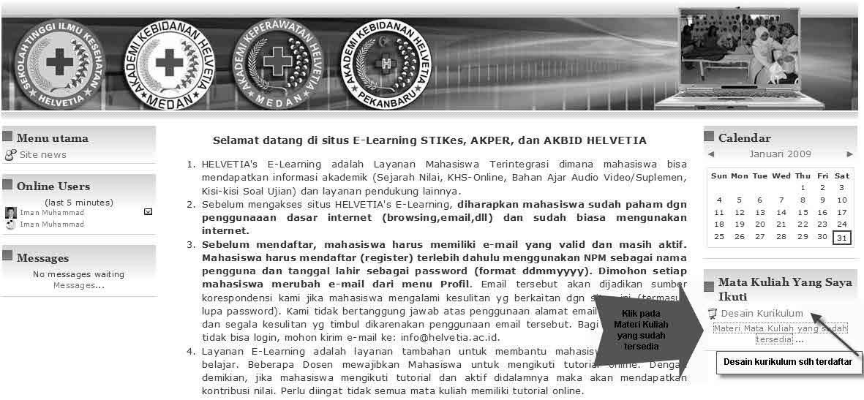

Anda kemudian akan melihat semua daftar mata kuliah yang tersedia seperti di bawah ini :

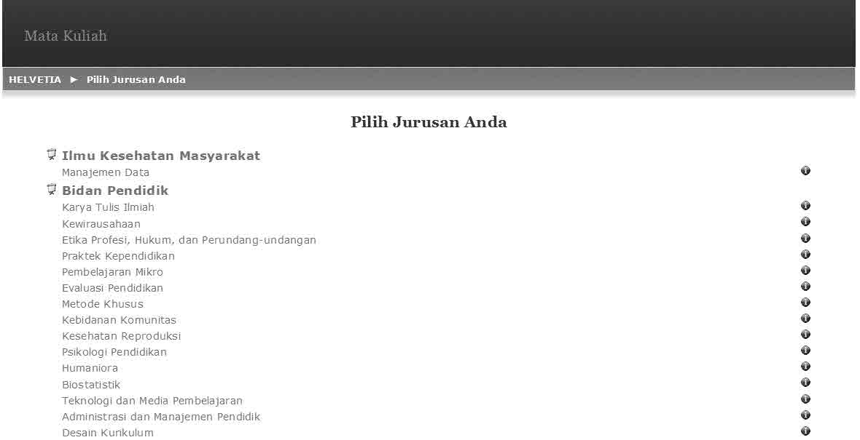

E. Mengikuti Mata Kuliah

Untuk mengikuti pembelajaran (perkuliahan) anda cukup meng-klik pada mata kuliah dari Menu Pilih Jurusan Anda (di Halaman Depan).
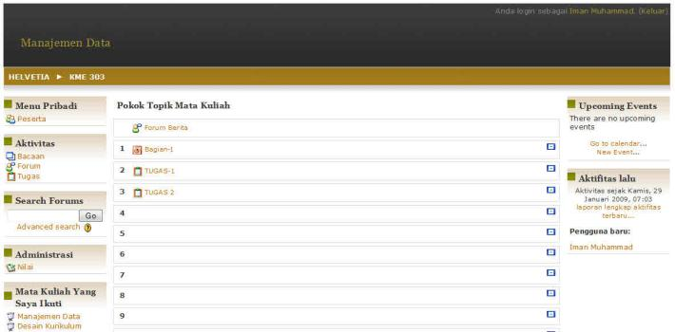
Untuk mendownload bahan bacaan, klik pada judul bahan bacaan, misalnya Bagian-1, kemudian akan muncul gambar seperti dibawah ini.
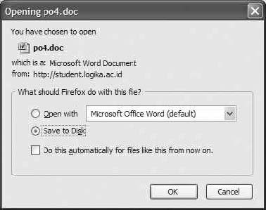
setelah keluar tampilan seperti diatas lalu klik button save untuk menyimpanya , simpan file pada disket, harddisk, atau flash disk anda.

F. TUGAS

Sistem E-Learning STIKes, Akper, dan Akbid Helvetia memiliki 3 Metode Pemberian Tugas, yaitu :
- Tugas Online
Tugas yang dijawab langsung melalui E-Learning
- Tugas Upload
Tugas yang dijawab dengan MS-Word kemudian di Upload ke E-Learning
- Tugas Offline
Tugas ditampilkan di E-Learning, tapi jawaban di kumpul kepada dosen.

Tugas Online:
- Masuk ke mata kuliah yang ada tugasnya
- Klik pada link Tugas (lihat gambar)
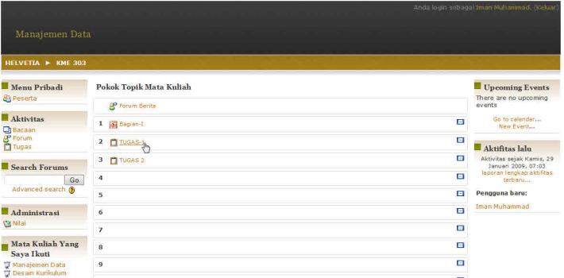

Anda akan melihat tampilan Tugas seperti di bawah ini :

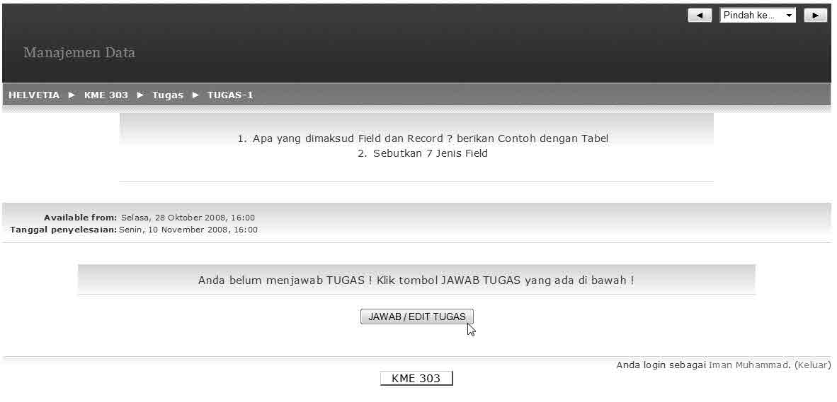

- Klik tombol Jawab Tugas (anda akan melihat tampilan di halaman berikut ini)

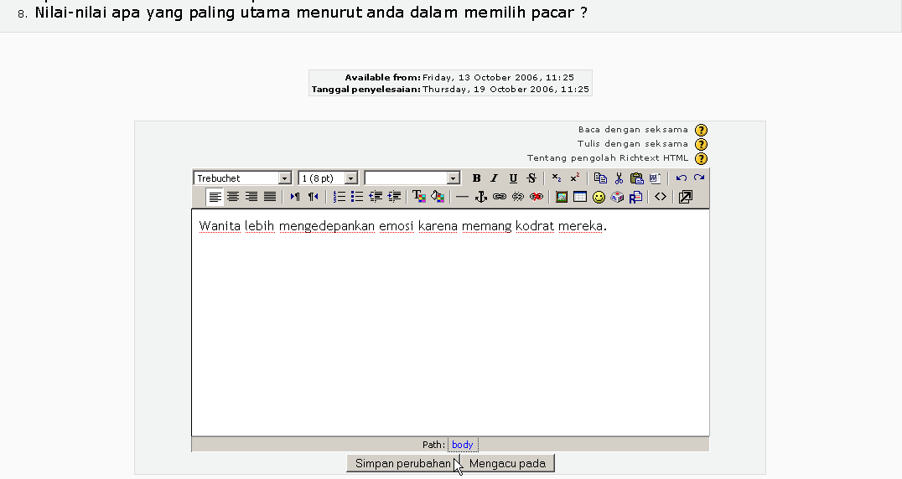

- Setelah selesai menjawab Tugas Online, Klik tombol Simpan perubahan.

Tugas Upload
- Masuk ke mata kuliah yang ada tugasnya
- Klik pada link Tugas (lihat gambar di bawah ini)

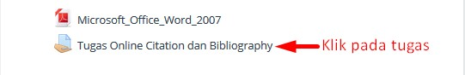

- Anda akan melihat tampilan tugas upload seperti di bawah ini (ada tombol Add submission). Klik tombol Add submission, untuk masuk ke menu Upload file, bila file tersebut lebih dari 1, maka gunakan Winzip untuk menggabungkan (kompres).
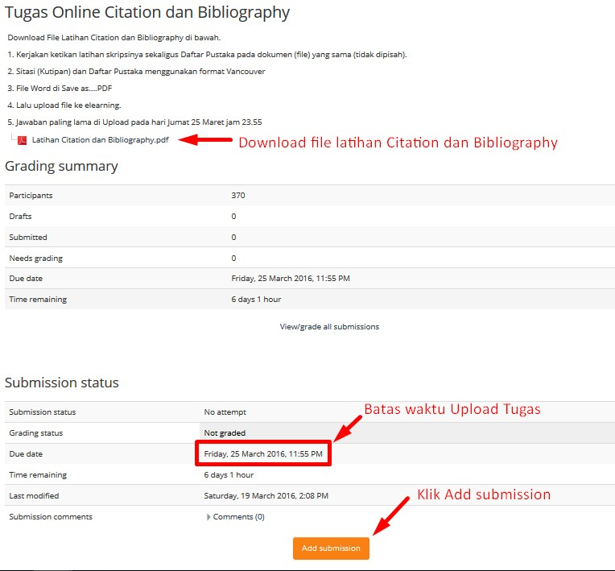

- Klik tombol Add (lihat tanda panah), untuk masuk ke menu Upload file..

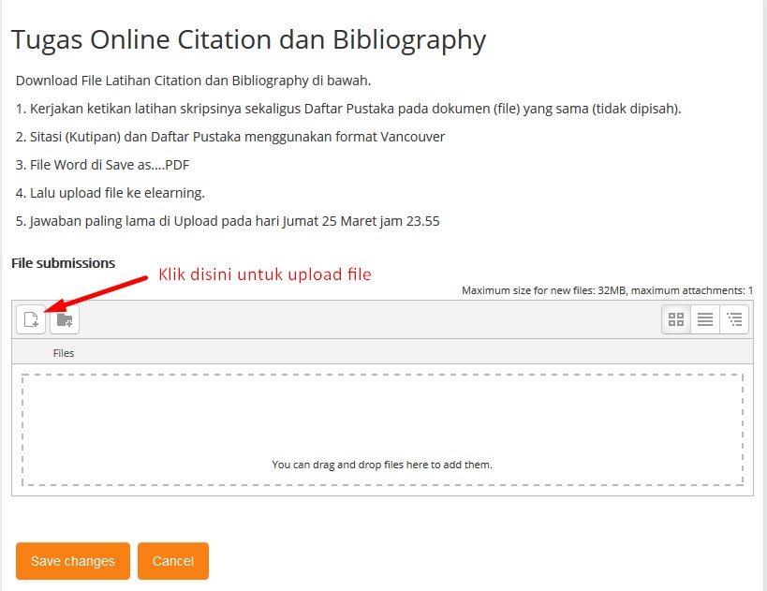

- Kemudian klik tombol Telusuri, lalu pilih file yang ingin anda upload. Pada kotak Save as... masukkan nama file upload anda, misalnya: srirahmadana_1511193432 (tanpa nama eksensi apapun). Baru klik tombol Upload this file
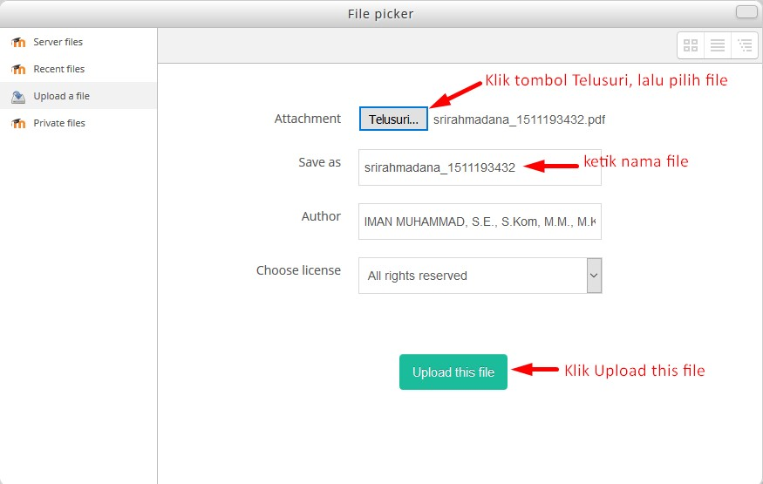

Tugas Offline
Setelah membaca tugas anda harus menyerahkan jawabannya langsung kepada Dosen.
Contoh tampilan tugas offline :
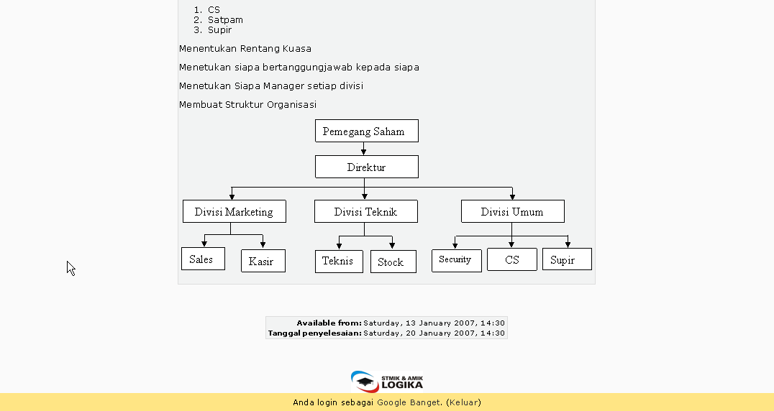

G. Melihat dan Print Nilai Tugas
- Anda harus masuk dulu pada mata kuliah yang ingin dilihat nilai tugasnya
- Dari Menu Administrasi sebelah kiri, klik link Nilai
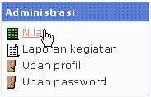

Anda akan melihat tampilan seperti di bawah ini :
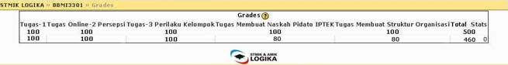

I.Berdiskusi Diforum
Untuk masuk ke Forum dari mata kuliah yang di adakan oleh dosen, perhatikan langkah berikut:
- masuk ke mata kuliah yang memberikan diskusi kepada anda seperti gambar berikut ini:
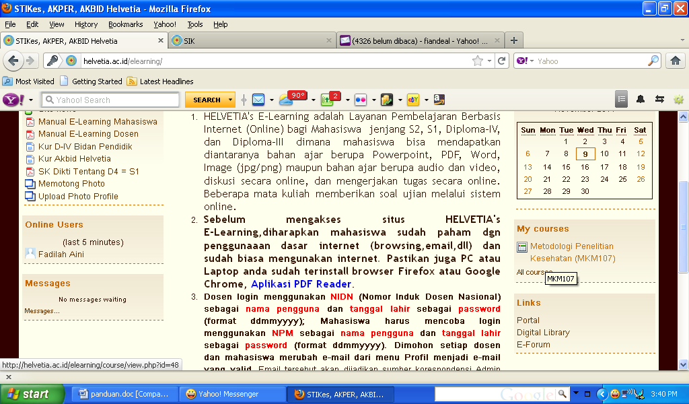
- setelah anda klik pada mata kuliah tsb, akan tampil jendela seperti berikut:
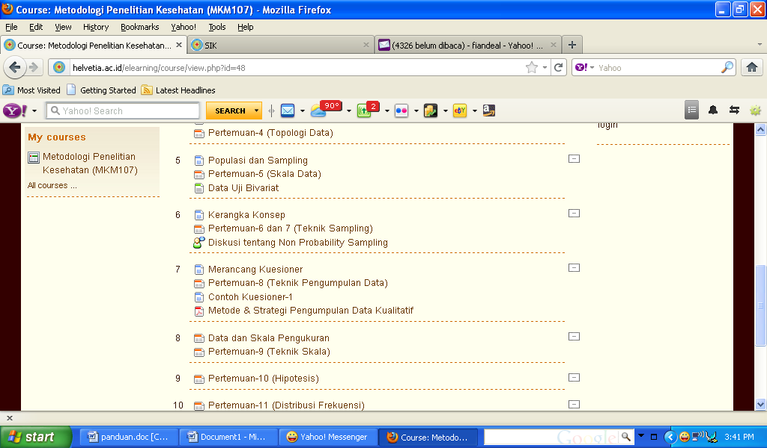
- klik pada link “Diskusi tentang Non Probability Sampling”, setelah anda pilih akan muncul tampilan diskusi yang harus anda jawab dan pilih add a new discussion topic untuk menjawab diskusi seperti berikut ini:
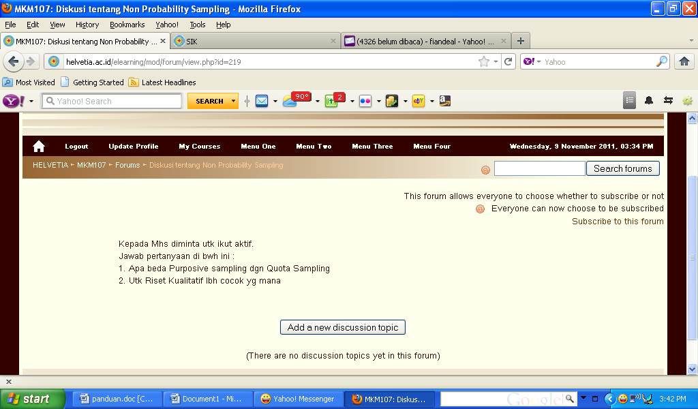
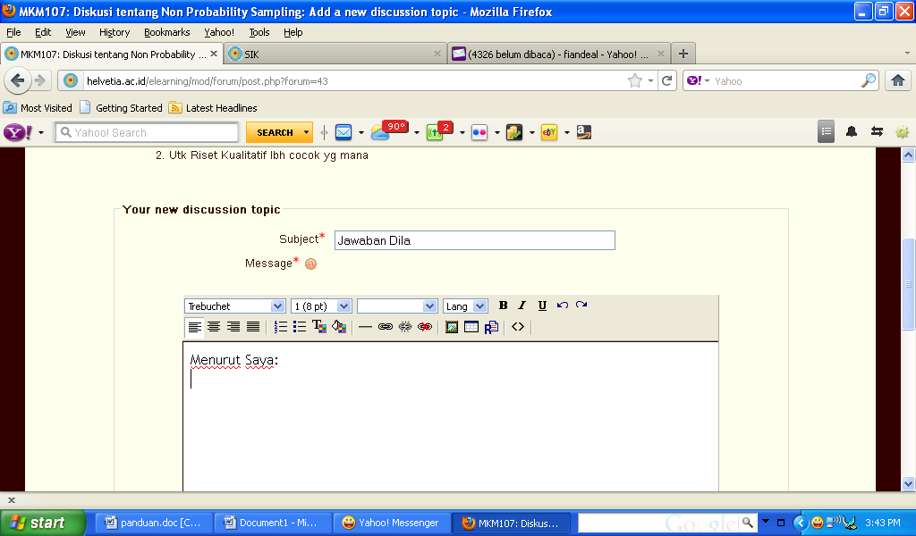
- Lokasi untuk memberikan jawaban anda. Setelah selesai anda dapat mengklik tombol post to porum.
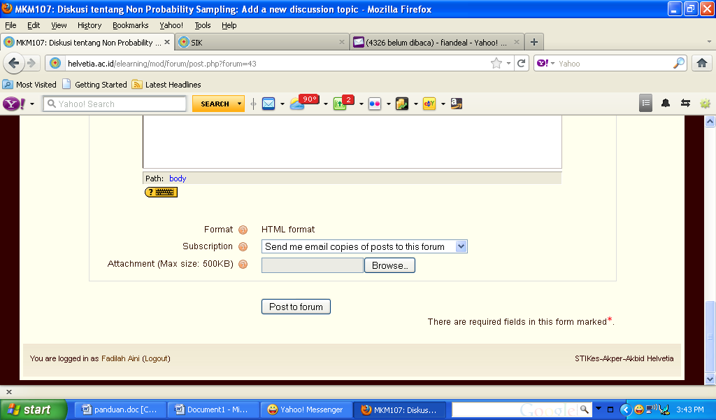
- apabila berhasil akan tampil tampilan berikut sebagai akhir dari proses pengimputan pendapat kita di forum
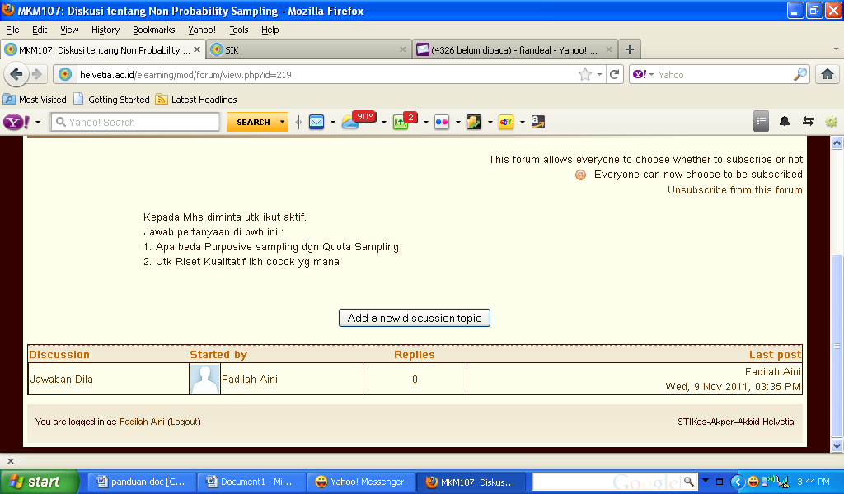

I. Kalender Akademik
Faslitias kalender akademi memungkinkan anda melihat jadwal tugas, ujian, dan pengumuman lainnya. Oleh sebab itu sangat disarankan bagi anda untuk memantau kalender akademik
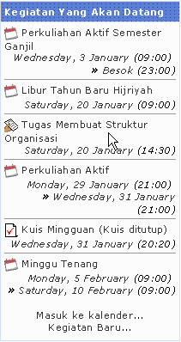
J. Mengirim Pesan
Anda dapat mengirim pesan kepada dosen maupun mahasiswa.
- Apabila anda melihat dosen atau mahasiswa yang mau dikirm pesan sedang Online di situs E-Learning, maka klik pada gambar surat yang ada di sebelah kanan namanya.
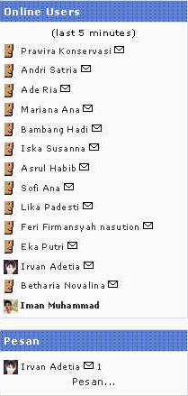

- Kemudian tulis pesan pada kotak seperti gambar di bawah ini. Lalu klik tombol Kirim pesan.
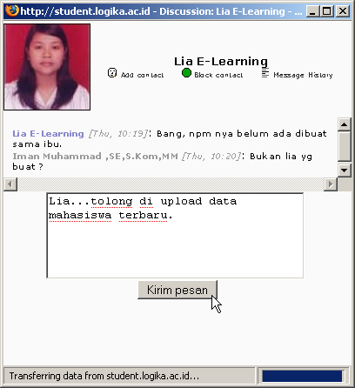

- Apabila anda mendapat pesan, akan muncul di menu Pesan (lihat contoh di bawah ini:)
Untuk melihat pesannya, klik pada link Pesan…

